茅野市統計グラフコンクール作品募集のおしらせ
楽しい夏休み、統計グラフコンクールの作品に取り組んでみませんか？
調べた内容を統計グラフにすることで、分かることがたくさんあります。
楽しみ方はいろいろですが、統計に興味をもつことで、新しい知識を得る機会につながります。ご応募いただいた皆さんには、うれしい賞品も用意しています。
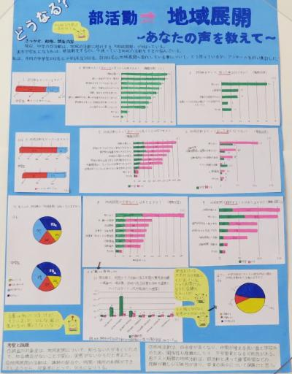
皆さんの作品をお待ちしています。
グラフの作り方を学ぼう!!

☆統計グラフ作成講習会のおしらせ☆
・日 時 令和８年7月５日（日）
午前9時30分～１１時
・場 所 議会棟1階 大会議室（市役所本庁舎隣り）
上記日程で統計グラフの作成講習会を行います。

※講習会に参加を希望される方は、裏面の参加申込書に記入をして、
６月22日（月）までに学校へ提出してください。
［統計グラフコンクールの応募要項］ 令和7年度 作品例
・応募資格 （出品部門）
第１部････小学校１年生・２年生の児童 第２部････小学校３年生・４年生の児童
第３部････小学校５年生・６年生の児童 第４部････中学校の生徒
第５部････小中学生のパソコン統計グラフ（１～４部は、グラフ部分のパソコン作成を含まない）
第６部････高校生以上 （パソコン利用も可）
・課 題
課題は各部とも自由ですが、小学校４年生以下の児童の応募については、児童が自ら観察や調査をした結果をグラフにしたものとします。
・応募の方法
用紙の大きさ ７２．８ｃｍ×５１．５ｃｍ （Ｂ２判）
※寸法注意！寸法が違うものは、審査対象外となってしまいます。
応募いただける方には、ケント紙を市役所企画課でもお渡しできます。
紙質・色彩 ケント紙・画用紙などで作成してください。（単色でも可）
＊認められていないこと・・・裏面の板張り（パネル仕上げ）・表面のセロハン
カバーなど]が認められていません。）
応募点数 １人の応募点数は制限しませんが、作品が２枚以上にわたる「シリーズもの」は認められていません。
合作の人数 １作品について５人以内とします。
注意事項 ・応募作品は、応募者が創作したものに限ります。生成ＡＩを利用した作品は、認め
られていません。
・ゆるキャラや五輪マーク等、他人が作成したイラストやキャラクター、写真を使用し
ないでください。また、企業名・商品名も使用しないでください。
・自分で観察、調査した観察記録などは、別紙として作品裏面（のりしろ3cm）に貼付
してください。
・自分で観察、調査しないで本などから資料を得た場合は、その取材資料の出所を作品
表面に明記し、その取材資料を別添として付けてください。
・観察、調査の記録又は取材資料が3枚以上になる時は、表に「長野県・応募部名・氏
名」を記載したＡ4判の封筒に入れて、作品と一緒に提出してください。
・提出方法、提出先 作品裏面に指定の出品票（作品貼付様式に正しい字体で記入）を
作品裏面中央部に貼付し、チェックリストと一緒に学校または市役所2階の企画課ま
で提出してください。
・提出期限 ８月24日(月) 午後5時までに市役所必着【裏面もご覧ください。】

令和8年度茅野市統計グラフコンクール講習会参加申込書
住 所 | 茅野市
ふ り が な  氏 名 |  | ＴＥＬ
学校名・学年 | 学校 学年
-----------------------------き り と り-------------------------------
＊ 作品貼付様式 ＊
次の様式に必要事項を記入し、応募作品の裏面左下に貼付してください（各部共通）。
・住所、氏名、学校名は正しい字体で書き（略字は使わない）、氏名、学校名には必ず「ふりがな」を付してください。
・学校名および学年は、応募者が児童、生徒、学生の場合に記入してください。
応募部門 | 第１部 第２部 第３部 第４部 第５部 第６部
作品タイトル
ふりがな | ながのけん ちのし
住 所 | 〒  長野県茅野市
ふりがな |  | 自宅  電話番号
氏 名 |  | 自宅  電話番号
ふりがな
所属学校名 | 学校 |  | 学年 | 年
- 本様式に記載いただく個人情報は、第74回長野県統計グラフコンクール及び第74回統計グラフ全国
コンクールに関する事務についてのみ使用します。
- 自宅の電話番号は、固定電話もしくは連絡の取れる携帯電話番号をご記入ください。
-----------------------------き り と り----------------------------
［つづき］
※茅野市統計グラフコンクールで入選した作品は、長野県統計グラフコンクールへ出品します。
また、応募されたみなさんには、全員に参加賞品を用意しています。
※8月２6日（水）に審査会を行い、金賞・銀賞に入賞された方には、9月10日(木)午後5時30分からの表彰式にご案内いたします。表彰式の会場は、茅野市役所３階第２応接室です。表彰式の送迎は、保護者によりお願いします。
※県への出品期限が短いため、市役所1階ロビーでの展示は行いません。このため出品作品は、9月上旬頃から10月末まで、茅野市ホームページに掲載します。
※また、出品作品は、統計知識の普及や統計の表現技術の研さんに資するため、広報に使用させていただきます。なお、出品票に記載された個人情報は、統計グラフコンクールに関する事務についてのみ使用させていただきます。
※詳しくは、茅野市、長野県の統計グラフコンクールＨＰをご参照ください。 茅野市 統計グラフ | 検索 ※合わせて、 長野県 統計グラフ | 検索
【問い合わせ先】茅野市企画部 企画課企画係 電話0266-72-2101（内線１５３）

